Наши результаты

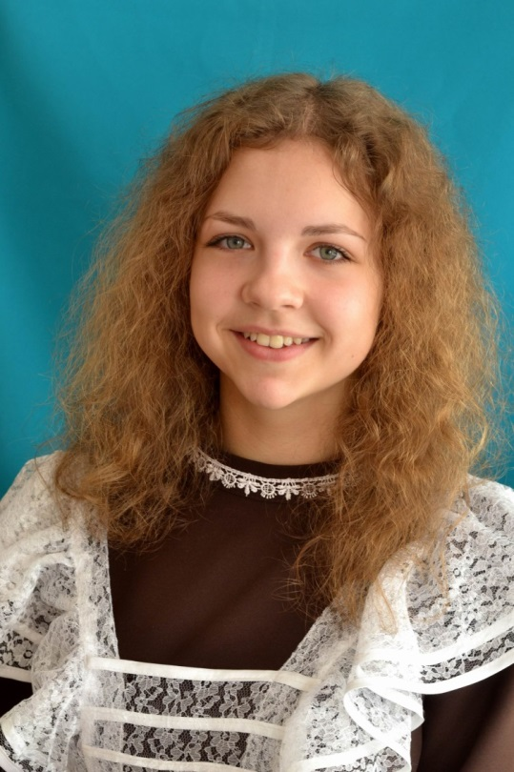
Продолжается республиканский этап Всероссийской олимпиады школьников по предметам.
3 февраля 2017 года проходила олимпиада по предмету искусство (мировая художественная культура), по итогам которой ученица 10 класса МБОУ «Большеигнатовская СОШ» Вдовина Кристина стала призером (учитель – Калякова Н.Г.).

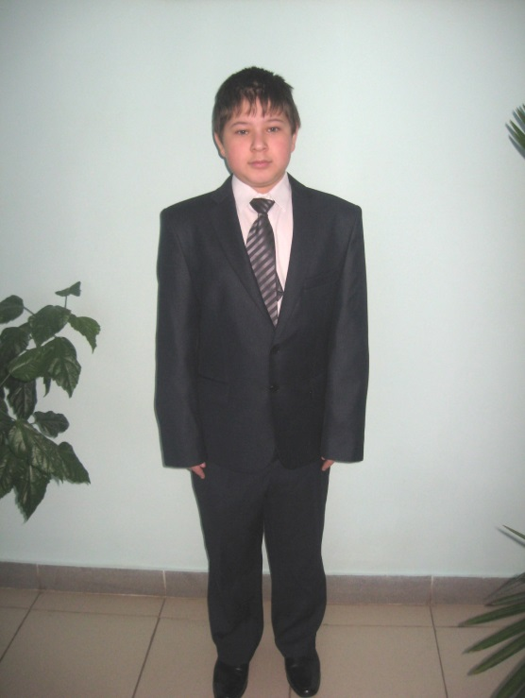

В олимпиаде по биологии, которая состоялась 9 февраля 2017 года, призовое место занял ученик 8 класса данной школы Святкин Кирилл (учитель – Максимова Е.В.).

